

ประกาศองค์การบริหารส่วนตำบลหนองตะไก้
เรื่อง การรับโอน (ย้าย) พนักงานส่วนตำบล มาดำรงตำแหน่งแทนตำแหน่งที่ว่าง
................................................................
องค์การบริหารส่วนตำบลหนองตะไก้ อำเภอหนองบุญมาก จังหวัดนครราชสีมา มีความประสงค์รับโอน (ย้าย) พนักงานส่วนตำบลหรือข้าราชการประเภทอื่น เพื่อมาดำรงตำแหน่งเป็นพนักงานส่วนตำบลในตำแหน่งที่ว่างตามแผนอัตรากำลัง 3 ปี ( ประจำปีงบประมาณ 2564-2566 ) ดังต่อไปนี้

ตำแหน่งสายงานผู้ปฏิบัติ
- นักวิชาการเกษตร ระดับ ปก/ชก จำนวน ๑ อัตรา
- นักวิชาการตรวจสอบภายใน ระดับ ปก/ชก จำนวน ๑ อัตรา
- เจ้าพนักงานป้องกันฯ ระดับ ปง/ชง จำนวน 1 อัตรา
- นายช่างโยธา ระดับ ปง/ชง จำนวน 1 อัตรา
- นายช่างเขียนแบบ ระดับ ปง/ชง จำนวน ๑ อัตรา
- เจ้าพนักงานส่งเสริมสุขภาพ ระดับ ปง/ชง จำนวน ๑ อัตรา

ทั้งนี้หากมีความประสงค์จะโอนมาดำรงตำแหน่งที่ว่างดังกล่าว สามารถยื่นคำร้องขอโอน (ย้าย) เพื่อประกอบการพิจารณา โดยมีรายละเอียดดังต่อไปนี้
- คำร้องขอโอน (ย้าย)
- สำเนาทะเบียนประวัติพนักงานส่วนตำบล
- หนังสือยินยอมให้โอน (ย้าย)
- หนังสือรับรองความประพฤติจากผู้บังคับบัญชา
- หลักฐานอื่น ๆ ที่เกี่ยวข้อง
โดยยื่นเอกสารได้ที่ สำนักปลัด องค์การบริหารส่วนตำบลหนองตะไก้ อำเภอหนองบุญมาก จังหวัดนครราชสีมา สอบถามรายละเอียดเพิ่มเติมได้ที่หมายเลขโทรศัพท์ 044-346-256 ในวันและ เวลาราชการ

จึงประกาศให้ทราบโดยทั่วกัน

ประกาศ ณ วันที่ 5 ตุลาคม พ.ศ.2563

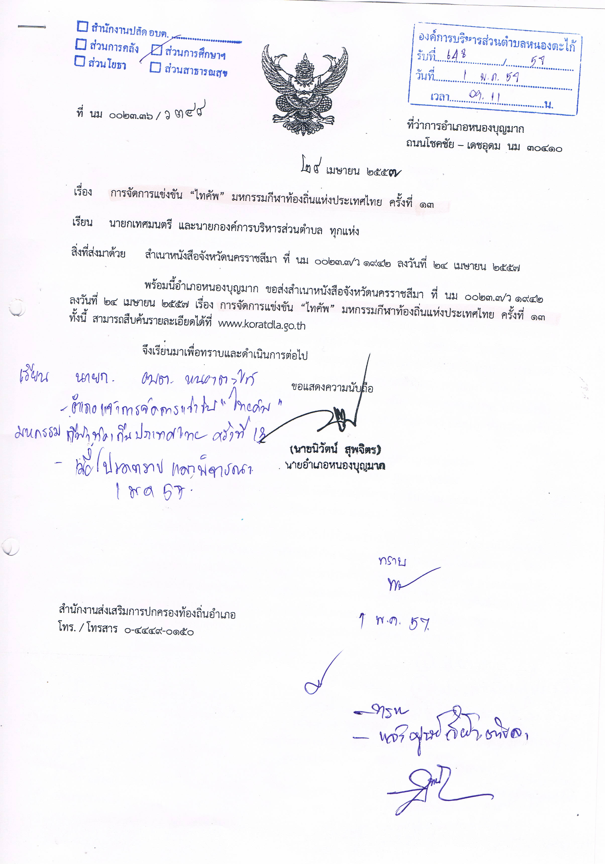

( นายสุรทิน วัชรประทีป)
นายกองค์การบริหารส่วนตำบลหนองตะไก้

